ΔΗΜΟΣ ΕΟΡΔΑΙΑΣ

ΠΡΟΣΚΛΗΣΗ
Ο Δήμος Εορδαίας σας προσκαλεί το Σάββατο 29 Νοεμβρίου 2014 ώρα 19:00 στο Μουσείο Πτολεμαϊδας, στην παρουσίαση συλλογής ποιημάτων και πεζογραφημάτων από το εργαστήρι λόγου της εθελοντικής ομάδας
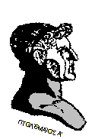
<<Ελλήνιον >>, των γυναικείων φυλακών Διαβατών
Συνδιοργάνωση:
Σύλλογος Φίλων Εικαστικών Τεχνών Εορδαίας και εθελοντική Ομάδα << Ελλήνιον>>

